DISCIPLINA: CONTEXTUALIZAÇÃO LINGUAGEM
Objetivo da Matriz: 1° Objetivo: Apresentar texto ilustrado.
Template: (Texto)
Descrição do cabeçalho: não tem
Descrição dos áudios:
1 – Quando voltou para a escola, Pedro teve uma aula de história, ou seja, aprendeu o que aconteceu no passado.
2 – A professora começou falando que antes dos avós de todo mundo nascerem, muito antes, só moravam os índios ai onde eles estavam agora.
3 – Mas, um certo dia chegaram os portugueses de navio vindo lá de longe, de outro país chamado Portugal.
4 – Quando os portugueses chegaram, eles começaram a plantar cana-de-açúcar em engenhos e expulsaram os índios da região.
5 – Os portugueses trouxeram junto com eles, os africanos para trabalharem como escravos, ou seja, presos e sem receber nada.
6 – Os escravos precisam plantar a cana-de-açúcar e produzir o açúcar longe do mar, onde estavam as terras boas, no povoado do Priapu.
7 – Depois precisavam transportar o açúcar até o rio Piaui, no povoado do Crasto, para carregar os barcos que levavam o açúcar embora.
8 – Foi assim que surgiu no meio do caminho uma cidade chamada Santa Luzia do Itanhy.
9 – O tempo foi passando os escravos foram libertados, os engenhos fecharam, mas a cidade permaneceu.
10 – Até hoje quem mora no Priapu pode se encontrar com quem mora no Crasto para conversar e fazer comércio.
Descrição das imagens:
1 – Pedro na sala de aula com a professora dando aula.
2 – Pedro imaginando a região com índios.
3 – Barcos chegando do mar.
4 – Portugueses catequizando os índios e esses fugindo.
5 – Os escravos plantando acorrentados.
6 – Os escravos produzindo açúcar.
7 – Os escravos transportando o açúcar para o Crasto com a ajuda de animais.
8 – A fundação de Santa Luzia do Itanhy.
9 – Os escravos sendo libertados e os engenhos fechando.
10 – Santa Luzia do Itanhy com gente vindo do Crasto e do Priapu.

Objetivo da Matriz: 2° Retirar informações do texto.
Template: (Múltipla escolha)
Modelo = texto escrito e oral
Opções de resposta = imagens
Descrição do cabeçalho: Responda às perguntas, clicando nas imagens.
Descrição dos áudios:
1ª Questão:
Modelo: Quem vivia na região antes dos portugueses chegarem?
Opções de resposta: índios, africanos, portugueses, brasileiros
2ª Questão:
Modelo: Quem os portugueses trouxeram para trabalhar como escravos?
Opções de resposta: índios, africanos, portugueses, brasileiros
3ª Questão:
Modelo: O que os escravos plantavam?
Opções de resposta: cana-de-açúcar, macaxeira, milho, feijão
4ª Questão:
Modelo: Onde as pessoas do Crasto e do Priapu se encontram?
Opções de resposta: Crasto, Priapu, Santa Luzia, Estância

Objetivo da Matriz: 3° Objetivo: Ordenar as partes do texto.
Template: (Associativo)
Descrição do cabeçalho: Ordene as imagens de acordo com a história.
Encima: Os ordinais 1°, 2°, 3°, 4°, 5°, 6°
Embaixo: As imagens e os áudios

Template: (múltipla escolha)
Modelo = texto oral
Opções de resposta = imagens
1ª Questão: Modelo: Clique na 1ª imagem da história
2ª Questão: Modelo: Clique na 2ª imagem da história
3ª Questão: Modelo: Clique na 3ª imagem da história
4ª Questão: Modelo: Clique na 4ª imagem da história
5ª Questão: Modelo: Clique na 5ª imagem da história
6ª Questão: Modelo: Clique na 6ª imagem da história
Descrição das imagens como opções de resposta para as 6 questões:
1 – Pedro imaginando a região com índios.
2 – Portugueses catequizando os índios e esses fugindo.
3 – Os escravos plantando acorrentados.
4 – A fundação de Santa Luzia do Itanhy.
5 – Os escravos sendo libertados e os engenhos fechando.
6 – Santa Luzia do Itanhy com gente vindo do Crasto e do Priapu.

Objetivo da Matriz: 4° Objetivo: Formar o banco de palavras.
Template: (Múltipla escolha)
Modelo = palavra escrita e falada
Opções de resposta = imagem
Descrição do cabeçalho (texto e áudio): Clique na imagem correspondente ao nome que você vai ouvir.
1ª Questão:
Modelo: Crasto
Opções de resposta: Crasto, Santa Luzia do Itanhy, Priapu, Portugal
2ª Questão:
Modelo: Priapu
Opções de resposta: Crasto, Santa Luzia do Itanhy, Priapu, Portugal
3ª Questão:
Modelo: Santa Luzia do Itanhy
Opções de resposta: Crasto, Santa Luzia do Itanhy, Priapu, Portugal
4ª Questão:
Modelo: Português
Opções de resposta: índio, africano, português, brasileiro
5ª Questão:
Modelo: Índio
Opções de resposta: índio, africano, português, brasileiro
6ª Questão:
Modelo: Africano
Opções de resposta: índio, africano, português, brasileiro
7ª Questão:
Modelo: Escravo
Opções de resposta: índio, escravo, português, brasileiro
8ª Questão:
Modelo: Brasileiro
Opções de resposta: índio, africano, português, brasileiro
9ª Questão:
Modelo: Engenho
Opções de resposta: Engenho, Navio, Cidade, País
10ª Questão:
Modelo: Fazenda
Opções de resposta: Fazenda, Navio, Cidade, País
11ª Questão:
Modelo: Navio
Opções de resposta: Navio, Carroça, Carro, Cavalo
12ª Questão:
Modelo: Açúcar
Opções de resposta: Açúcar, cana-de-açúcar, Povoado, produzir
13ª Questão:
Modelo: Comércio
Opções de resposta: comercializar, transportar, produzir, plantar
14ª Questão:
Modelo: Produzir
Opções de resposta: comercializar, transportar, produzir, plantar
15ª Questão:
Modelo: Transportar
Opções de resposta: comercializar, transportar, produzir, plantar
16ª Questão:
Modelo: Cidade
Opções de resposta: Cidade, Povoado, País, Engenho
17ª Questão:
Modelo: Povoado
Opções de resposta: Engenho, Povoado, Cidade, País
18ª Questão:
Modelo: País
Opções de resposta: Engenho, Povoado, Cidade, País
19ª Questão:
Modelo: Cana-de-açúcar
Opções de resposta: Cana-de-açúcar, povoado, açúcar, produzir
20ª Questão:
Modelo: plantar
Opções de resposta: comercializar, transportar, produzir, plantar

Template: (Associativo)
Descrição do cabeçalho (áudio e escrito): Clique em um nome e em seguida na imagem correspondente.
1ª Questão (em cima oral e escrito, abaixo imagem):
índio, africano, português, brasileiro
2ª Questão (em cima oral e escrito, abaixo imagem):
Engenho, Povoado, Cidade, País
3ª Questão (em cima oral e escrito, abaixo imagem):
Cana-de-açúcar, fazenda, açúcar, escravo
4ª Questão (em cima oral e escrito, abaixo imagem):
comercializar, transportar, produzir, plantar
5ª Questão (em cima oral e escrito, abaixo imagem):
Crasto, Santa Luzia do Itanhy, Priapu, navio

DISCIPLINA: LINGUAGEM
Objetivo da Matriz: 18° Objetivo: Escrever palavras ditadas.
Template: (Pergunta e resposta)
Modelo = palavra oral e imagem
Descrição do cabeçalho (texto e áudio): Escreva a palavra que você ouviu
1ª Questão: Modelo: Crasto
2ª Questão: Modelo: Priapu
3ª Questão: Modelo: Santa Luzia do Itanhy
4ª Questão: Modelo: Português
5ª Questão: Modelo: Índio
6ª Questão: Modelo: Africano
7ª Questão: Modelo: Escravo
8ª Questão: Modelo: Brasileiro
9ª Questão: Modelo: Engenho
10ª Questão: Modelo: Fazenda
11ª Questão: Modelo: Navio
12ª Questão: Modelo: Açúcar
13ª Questão: Modelo: Comércio
14ª Questão: Modelo: Produzir
15ª Questão: Modelo: Transportar
16ª Questão: Modelo: Cidade
17ª Questão: Modelo: Povoado
18ª Questão: Modelo: País
19ª Questão: Modelo: Cana-de-açúcar
20ª Questão: Modelo: plantar

Objetivo da Matriz: 19° Objetivo: Identificar sílabas com grafias diferentes em palavras.
Template: (Múltipla escolha)
Modelo = sílaba escrita com uma fonte
Opções de resposta = palavras escritas com outra fonte e imagens
Descrição do cabeçalho (texto e áudio): Clique na palavra que tem a sílaba apresentada
1ª Questão:
Modelo: CRA
Opções de resposta: Crasto, Santa Luzia do Itanhy, Priapu, Portugal
2ª Questão:
Modelo: PRI
Opções de resposta: Crasto, Santa Luzia do Itanhy, Priapu, Portugal
3ª Questão:
Modelo: NHY
Opções de resposta: Crasto, Santa Luzia do Itanhy, Priapu, Portugal
4ª Questão:
Modelo: GUÊS
Opções de resposta: índio, africano, português, brasileiro
5ª Questão:
Modelo: DIO
Opções de resposta: índio, africano, português, brasileiro
6ª Questão:
Modelo: FRI
Opções de resposta: índio, africano, português, brasileiro
7ª Questão:
Modelo: CRA
Opções de resposta: índio, escravo, português, brasileiro
8ª Questão:
Modelo: LEI
Opções de resposta: índio, africano, português, brasileiro
9ª Questão:
Modelo: NHO
Opções de resposta: Engenho, Navio, Cidade, País
10ª Questão:
Modelo: ZEN
Opções de resposta: Fazenda, Navio, Cidade, País
11ª Questão:
Modelo: VIO
Opções de resposta: Navio, Carroça, Carro, Cavalo
12ª Questão:
Modelo: CAR
Opções de resposta: Açúcar, cana-de-açúcar, Povoado, produzir
13ª Questão:
Modelo: MER
Opções de resposta: comercializar, transportar, produzir, plantar
14ª Questão:
Modelo: ZIR
Opções de resposta: comercializar, transportar, produzir, plantar
15ª Questão:
Modelo: TRANS
Opções de resposta: comercializar, transportar, produzir, plantar
16ª Questão:
Modelo: DA
Opções de resposta: Cidade, Povoado, País, Engenho
17ª Questão:
Modelo: VO
Opções de resposta: Engenho, Povoado, Cidade, País
18ª Questão:
Modelo: IS
Opções de resposta: Engenho, Povoado, Cidade, País
19ª Questão:
Modelo: DE
Opções de resposta: Cana-de-açúcar, povoado, açúcar, produzir
20ª Questão:
Modelo: TAR
Opções de resposta: comercializar, transportar, produzir, plantar

Objetivo da Matriz: 20° Objetivo: Comparar palavras com grafias diferentes. Template: (Múltipla escolha)
Modelo = palavra escrita e imagem
Opções de resposta = palavra escrita com outra fonte
Descrição do cabeçalho (texto e áudio): Clique na mesma palavra
1ª Questão:
Modelo: Crasto
Opções de resposta: Crasto, Santa Luzia do Itanhy, Priapu, Portugal
2ª Questão:
Modelo: Priapu
Opções de resposta: Crasto, Santa Luzia do Itanhy, Priapu, Portugal
3ª Questão:
Modelo: Santa Luzia do Itanhy
Opções de resposta: Crasto, Santa Luzia do Itanhy, Priapu, Portugal
4ª Questão:
Modelo: Português
Opções de resposta: índio, africano, português, brasileiro
5ª Questão:
Modelo: Índio
Opções de resposta: índio, africano, português, brasileiro
6ª Questão:
Modelo: Africano
Opções de resposta: índio, africano, português, brasileiro
7ª Questão:
Modelo: Escravo
Opções de resposta: índio, escravo, português, brasileiro
8ª Questão:
Modelo: Brasileiro
Opções de resposta: índio, africano, português, brasileiro
9ª Questão:
Modelo: Engenho
Opções de resposta: Engenho, Navio, Cidade, País
10ª Questão:
Modelo: Fazenda
Opções de resposta: Fazenda, Navio, Cidade, País
11ª Questão:
Modelo: Navio
Opções de resposta: Navio, Carroça, Carro, Cavalo
12ª Questão:
Modelo: Açúcar
Opções de resposta: Açúcar, cana-de-açúcar, Povoado, produzir
13ª Questão:
Modelo: Comércio
Opções de resposta: comercializar, transportar, produzir, plantar
14ª Questão:
Modelo: Produzir
Opções de resposta: comercializar, transportar, produzir, plantar
15ª Questão:
Modelo: Transportar
Opções de resposta: comercializar, transportar, produzir, plantar
16ª Questão:
Modelo: Cidade
Opções de resposta: Cidade, Povoado, País, Engenho
17ª Questão:
Modelo: Povoado
Opções de resposta: Engenho, Povoado, Cidade, País
18ª Questão:
Modelo: País
Opções de resposta: Engenho, Povoado, Cidade, País
19ª Questão:
Modelo: Cana-de-açúcar
Opções de resposta: Cana-de-açúcar, povoado, açúcar, produzir
20ª Questão:
Modelo: plantar
Opções de resposta: comercializar, transportar, produzir, plantar

Objetivo da Matriz: 21° Objetivo: Ordenar as imagens correspondentes às palavras da oração oral.
Template: (Associativo)
Encima = as palavras da frase escrita e oral separadas em 3 partes
Embaixo = as 3 imagens
Descrição do cabeçalho (texto e áudio): Clique em cada imagem e em seguida clique na palavra correspondente
1ª Questão
Encima: “Os portugueses / chegaram / ao Brasil”.
Embaixo:
Os portugueses
Os barcos se aproximando da terra
Mapa do Brasil

2ª Questão
Encima: “Os africanos / plantaram / a cana-de-açúcar”.
Embaixo:
Os africanos
Os africanos plantando
Cana-de-açúcar

3ª Questão
Encima: “Os escravos / transportavam / o açúcar para os barcos”.
Embaixo:
Os escravos
Os escravos transportando
Os escravos colocando o açúcar nos barcos

4ª Questão
Encima: “Os portugueses fundaram Santa Luzia do Itanhy”.
Embaixo:
Os portugueses
Os portugueses inaugurando a igreja
Santa Luzia do Itanhy

Objetivo da Matriz: 22° Objetivo: Ordenar as imagens correspondentes às palavras da oração escrita.
Template: (Associativo)
Encima = as palavras da frase escrita separadas em 3 partes
Embaixo = as 3 imagens
Descrição do cabeçalho (texto e áudio): Clique em cada imagem e em seguida clique na palavra correspondente

1ª Questão
Encima: “Os portugueses / chegaram / ao Brasil”.
Embaixo:
Os portugueses
Os barcos se aproximando da terra
Mapa do Brasil

2ª Questão
Encima: “Os africanos / plantaram / a cana-de-açúcar”.
Embaixo:
Os africanos
Os africanos plantando
Cana-de-açúcar

3ª Questão
Encima: “Os escravos / transportavam / o açúcar para os barcos”.
Embaixo:
Os escravos
Os escravos transportando
Os escravos colocando o açúcar nos barcos

4ª Questão
Encima: “Os portugueses fundaram Santa Luzia do Itanhy”.
Embaixo:
Os portugueses
Os portugueses inaugurando a igreja
Santa Luzia do Itanhy

Objetivo da Matriz: 23° Objetivo: Selecionar uma imagem que corresponda ao significado da oração.
Template: (Multipla escolha)
Modelo = frase escrita
Opções de Reposta = imagens
Descrição do cabeçalho (texto e áudio): Clique na imagem correspondente a frase que você ouviu

1ª Questão
Modelo: “Os portugueses chegaram ao Brasil”.
Opções de Reposta:
Os portugueses chegando ao Brasil
Os africanos plantando cana-de-açúcar
Os escravos transportando o açúcar para os barcos
Os portugueses fundando Santa Luzia

2ª Questão
Modelo: “Os africanos plantaram a cana-de-açúcar”.
Opções de Reposta:
Os portugueses chegando ao Brasil
Os africanos plantando cana-de-açúcar
Os escravos transportando o açúcar para os barcos
Os portugueses fundando Santa Luzia

3ª Questão
Modelo: “Os escravos transportavam o açúcar para os barcos”.
Opções de Reposta:
Os portugueses chegando ao Brasil
Os africanos plantando cana-de-açúcar
Os escravos transportando o açúcar para os barcos
Os portugueses fundando Santa Luzia

4ª Questão
Modelo: “Os portugueses fundaram Santa Luzia do Itanhy”.
Opções de Reposta:
Os portugueses chegando ao Brasil
Os africanos plantando cana-de-açúcar
Os escravos transportando o açúcar para os barcos
Os portugueses fundando Santa Luzia

DISCIPLINA: CONTEXTUALIZAÇÃO MATEMÁTICA

Objetivo da Matriz: 1° Objetivo: Apresentar texto ilustrado.
Template: (Texto animado = 1 voz para o narrador, 1 voz para Mané, 1 voz para Pedro,
Descrição do cabeçalho: não tem
Descrição dos áudios:
Cena 1 – Narrador: Na aula de história Pedro aprendeu como surgiu a cidade de Santa Luzia do Itanhy.
Cena 2 – Narrador: Pedro ficou sabendo que eram os escravos que plantavam a cana-de-açúcar.
Cena 3 – Mané: Escravo? O que é escravo?
Cena 4 – Pedro: Escravo é uma pessoa que trabalha de graça e ainda apanha para trabalhar, é jogado em um barracão para dormir com pouca comida.
Cena 5 – Mané: Nossa, tudo isso aconteceu mesmo?
Cena 6 – Pedro: E mais, a estrada do Crasto até Santa Luzia foi aberta pelos escravos, com facão, machado e enxada.
Cena 7 – Mané: Nossa, eles fizeram todo esse caminho a pé e ainda trabalhando?
Cena 8 – Pedro: Vamos fazer também? Vamos contar quantos passos deve ter?
Cena 9 – Mané: Nossa, acho que é muito longe, não vamos aguentar não.
Cena 10 – Pedro: É mesmo, e agora como vamos voltar? Eu não aguento mais andar.
Cena 11 – Pedro e Mané: Ei, Ei, carona, carona.
Cena 12 – Pedro: Ainda bem que estava passando esse carro, senão agente não voltava mais.
Descrição das imagens:
1 - Pedro está na sala de aula vendo a professora falar – um balão com a cena da igreja de Santa Luzia do Itanhy,
2 - Os escravos plantando cana-de-açúcar.
3 - Pedro na rua com Mané conversando
4 - Mané imaginando o que Pedro está falando.
5 – Mané falando
Cena 6 – Crasto e Santa Luzia vistas de cima com metade da estrada aberta e outra metade fechada.
Cena 7 – Os escravos cortando a mata abrindo a estrada.
Cena 8 – Pedro e Mané conversando.
Cena 9 – Pedro e Mané caminhando na estrada cansados.
Cena 10 – Pedro parado com as mãos nos joelhos falando.
Cena 11 – Um carro passando e os dois chamando.
Cena 12 Pedro e Mané dentro do carro, Pedro falando.

Objetivo da Matriz: 2° Retirar informações do texto.
Template: (Múltipla escolha)
Modelo = escrito e oral
Opções de resposta = imagem
Descrição do cabeçalho (áudio e escrito): Responda às perguntas, clicando nas imagens.
1ª Questão:
Modelo: Quem plantava a cana-de-açúcar?
Opções de resposta: Escravos, Portugueses, Brasileiros, Índios
2ª Questão:
Modelo: Como foi aberta a estrada do Crasto para Santa Luzia do Itanhy?
Opções de resposta:
Trator derrubando a mata,
Os escravos derrubando a mata,
Os portugueses derrubando a mata,
Os índios derrubando a mata
3ª Questão:
Modelo: O que Pedro e Mané decidiram fazer?
Opções de resposta:
Pedro e Mané caminhando
Pedro e Mané cortando a mata
Pedro e Mané plantando cana-de-açúcar
Pedro e Mané jogando bola
4ª Questão
Modelo: Como Pedro e Mané voltaram para o Crasto?
Opções de resposta:
Pedro e Mané no carro,
Pedro e Mané caminhado,
Pedro e Mané pedalando,
Pedro e Mané de cavalo.
Objetivo da Matriz: 3° Objetivo: Ordenar as partes do texto.
Template: (Múltipla escolha)
Descrição do cabeçalho (áudio e escrito): não tem
1ª Questão:
Modelo (oral): Clique na 1ª imagem da história
2ª Questão:
Modelo (oral): Clique na 2ª imagem da história
3ª Questão:
Modelo (oral): Clique na 3ª imagem da história
4ª Questão:
Modelo (oral): Clique na 4ª imagem da história
5ª Questão:
Modelo (oral): Clique na 5ª imagem da história
Opções de resposta para as 5 questões
1 - Pedro está na sala de aula vendo a professora falar – um balão com a cena da igreja de Santa Luzia do Itanhy,
2 - Os escravos plantando cana-de-açúcar.
3 – Os escravos cortando a mata abrindo a estrada.
4 – Pedro e Mané caminhando na estrada cansados.
5 – Um carro passando e os dois chamando.

DISCIPLINA: MATEMÁTICA

Objetivo da Matriz: 2.5 - Divisão manipulada.
Template: (Drag'n Drop)
Descrição do cabeçalho: Clique nas quantidades de objetos e distribua nos conjuntos ao lado
1ª Questão: 4/2
2ª Questão: 6/2
3ª Questão: 6/3
4ª Questão: 8/2
5ª Questão: 8/4
Descrição das imagens:
2 facões; 3 enxadas; 4 machados
Imagem de fundo como esse exemplo:

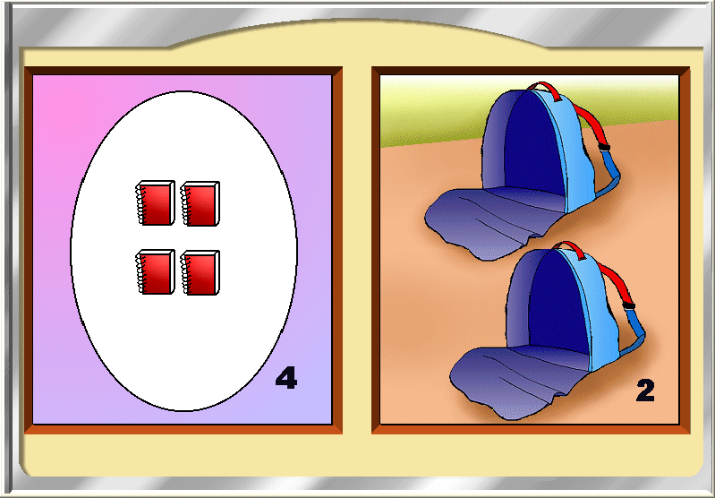

Objetivo da Matriz: 2.6 - Multiplicação manipulada.
Template: (Drag'n Drop)
Descrição do cabeçalho: Clique nas quantidades de objetos e junte em um conjunto ao lado
1ª Questão: 2x4
2ª Questão: 2x6
3ª Questão: 3x3
4ª Questão: 2x5
5ª Questão: 3x4
Descrição das imagens:
6 facões; 5 enxadas; 4 machados; 3 pás
Imagem de fundo como esse exemplo:
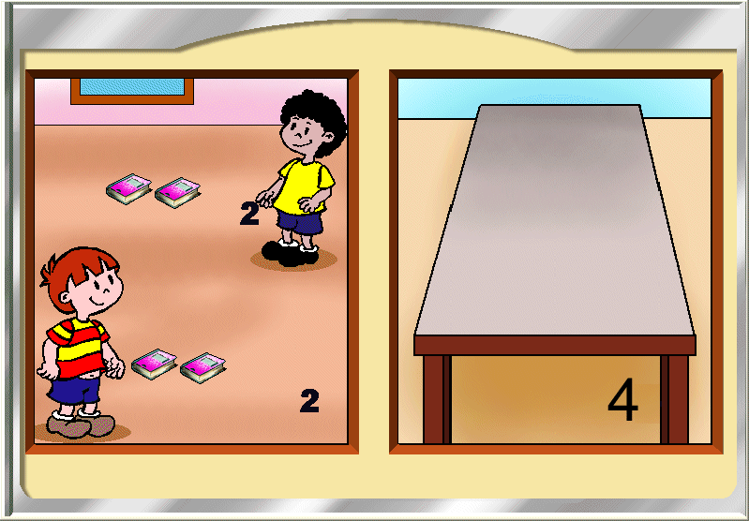

Objetivo da Matriz: 2.7 - Soma mental de unidades.
Template: (Pergunta e reposta)
Descrição do cabeçalho: Digite o resultado da soma
1ª Questão: 5+2
2ª Questão: 3+4
3ª Questão: 7+2
4ª Questão: 6+3
5ª Questão: 4+2
6ª Questão: 5+4
7ª Questão: 5+3

Objetivo da Matriz: 2.8 - Subtração mental de unidades.
Template: (Pergunta e reposta)
Descrição do cabeçalho: Digite o resultado da subtração
1ª Questão: 5-2
2ª Questão: 4-3
3ª Questão: 7-2
4ª Questão: 6-3
5ª Questão: 4-2
6ª Questão: 5-4
7ª Questão: 5-3

